
JMENOVKA
Učivo: | Práce s papírem
Předmět: | Praktické činnosti
Ročník: | 1.

Využití ve výuce:
Výroba jmenovek na kufříky.
V hodině spolupracujeme se svou patronátní devátou třídou. Žáci si naměří velikost jmenovky a vystřihnou, společně napíší jméno a cedulku vyzdobí.
Aktivitu po celou dobu fotografujeme pomocí tabletu. Každému prvňáčkovi vytiskneme fotografii a uložíme do jeho portfolia.

Ukázkové fotografie:
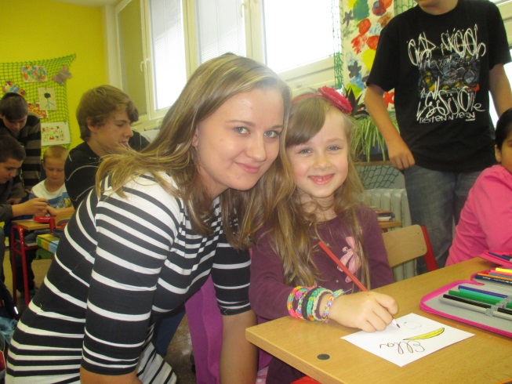
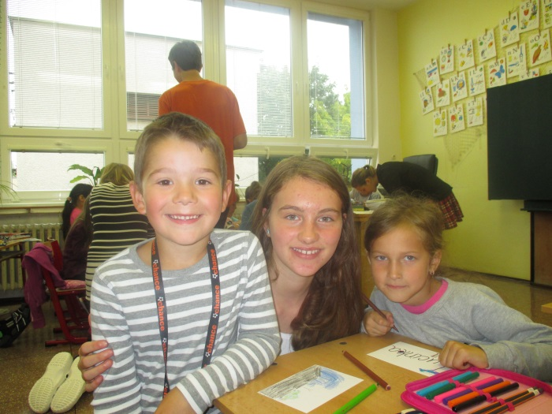

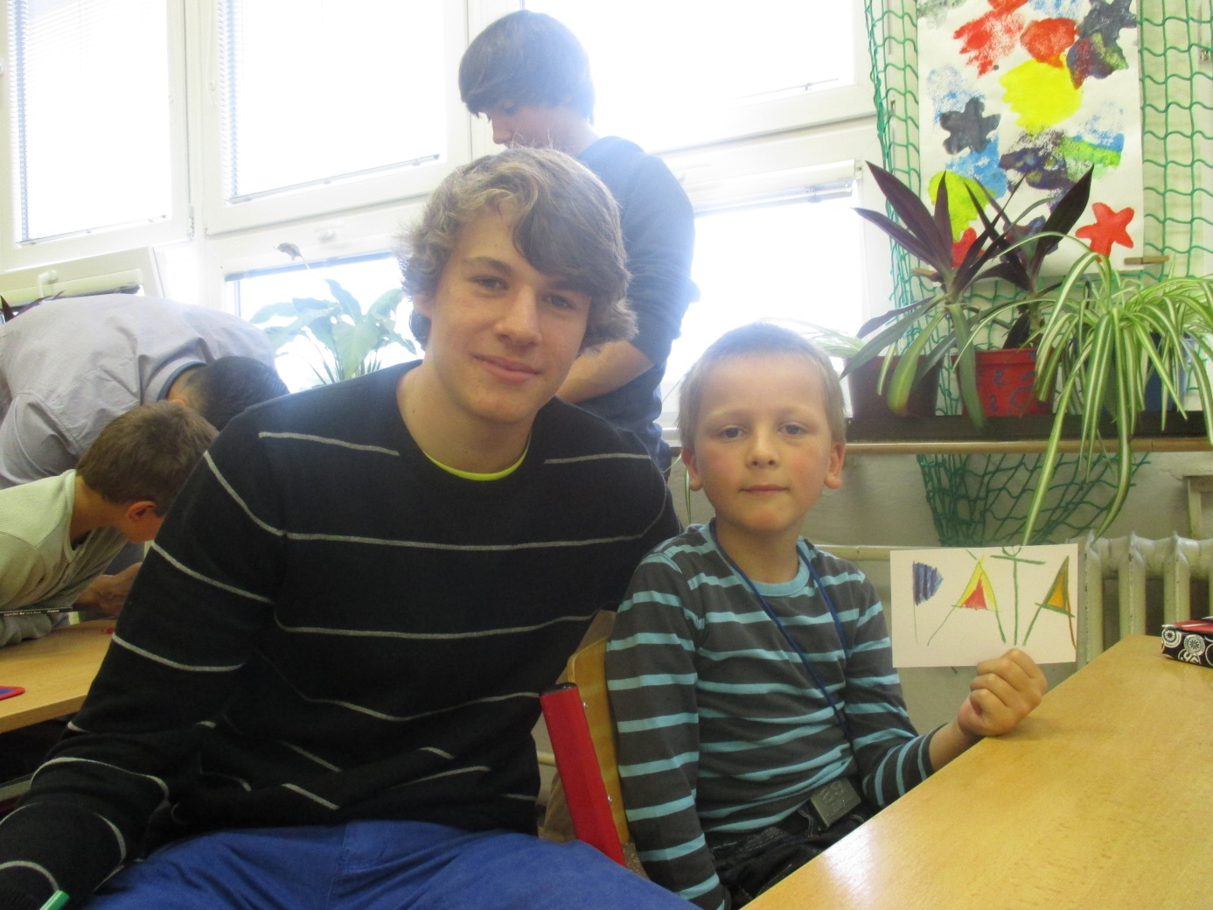

Zdroje: vlastní
Zpracoval: Műllerová Marcela

